ESPAGNE

J. Insep

J. Clai.

ST
ETIENNE

BORDEAUX

ST
DENIS

NICE

NANCY

LILLE

PORTUGAL
J.
Insep

J.
Clai.

ITALIE
ST
ETIENNE

ST
ETIENNE

ST
DENIS

BORDEAUX

BORDEAUX

ST
DENIS

J.
Clai.

Ruisseau
NANCY

NICE

NICE

J.
Insep

CROATIE
Belgique

ST
DENIS

NANCY

LILLE

LILLE

ST
ETIENNE

BORDEAUX

ST
DENIS

ST
ETIENNE

BORDEAUX

J.
Clai.

J.
Insep

J.
Clai.
J.
Insep

ANGLETERRE
SUISSE

NICE

ST
ETIENNE

ST
ETIENNE

NANCY

BORDEAUX

LILLE

ST
DENIS

ST
DENIS

NICE

NANCY

LILLE

BORDEAUX

Allemagne
France U9THINEY

ST
DENIS

J.
Insep

J.
Clai.

NICE

NICE

NANCY

NANCY

LILLE

LILLE

J.
Clai.

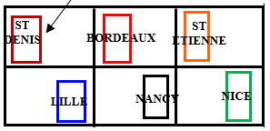

ST
ETIENNE

BORDEAUX

J. Insep

J. Clai.

J. Clai.

J. Insep

LILLE

J.
Insep

NANCY

NICE

CHAMP DE COURSE
TABLE D’ORGANISATION

PODIUM
TRIBUNE
Accueil

Poubelles
électricité

